Отчёт по пятому этапу индивидуального проекта

Операционные системы

Макарова Анастасия Михайловна

Содержание

Цель работы 1

Выполнение лабораторной работы 1

Выводы 16

# Цель работы

Добавить к сайту все остальные элементы:

1. Сделать записи для персональных проектов.
2. Сделать пост по прошедшей неделе.
3. Добавить пост на тему по выбору: “Языки научного программирования”.

# Выполнение лабораторной работы

1. Сделаем запись для персонального проекта. Для это создаем папку animal-shelter в каталоге mysite/content/project (Рис. 1, 2):

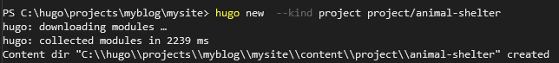

Рис.1

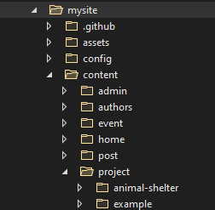

Рис.2

Добавляем изображение с именем featured.jpg в папку mysite/content/project/animal-shelter (Рис. 3, 4):

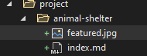

Рис.3

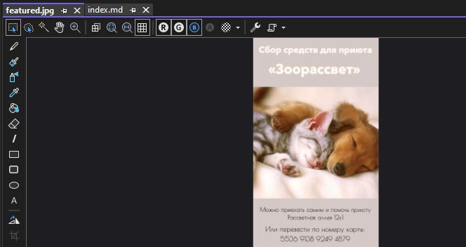

Рис.4

Для смены информации о проекте мы открываем файл index.md в той же папке animal-shelter и редактируем информацию (Рис. 5, 6):

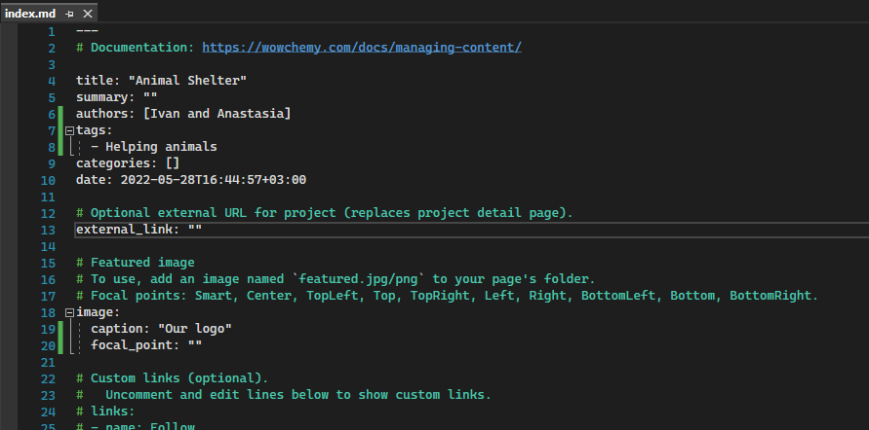

Рис.5

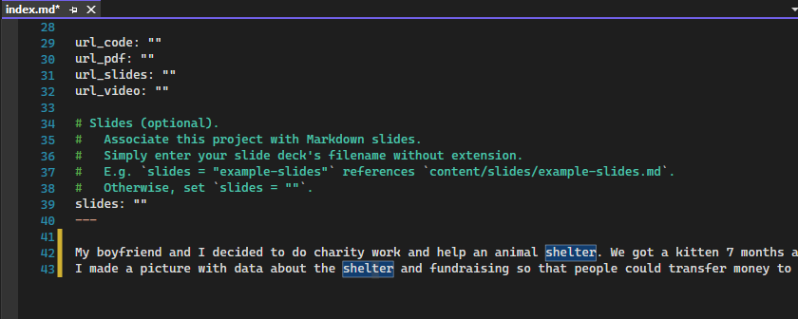

Рис.6

Создаем новый тэг для проекта (Рис. 7, 8):

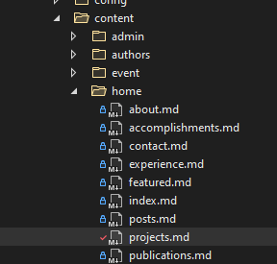

Рис.7

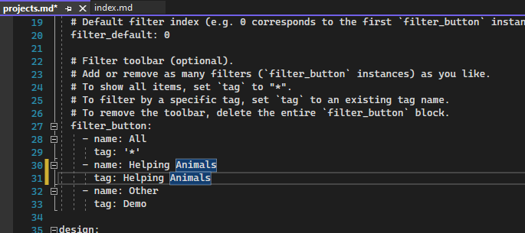

Рис.8

Отправляем изменения на наш сайт (Рис. 9-11):

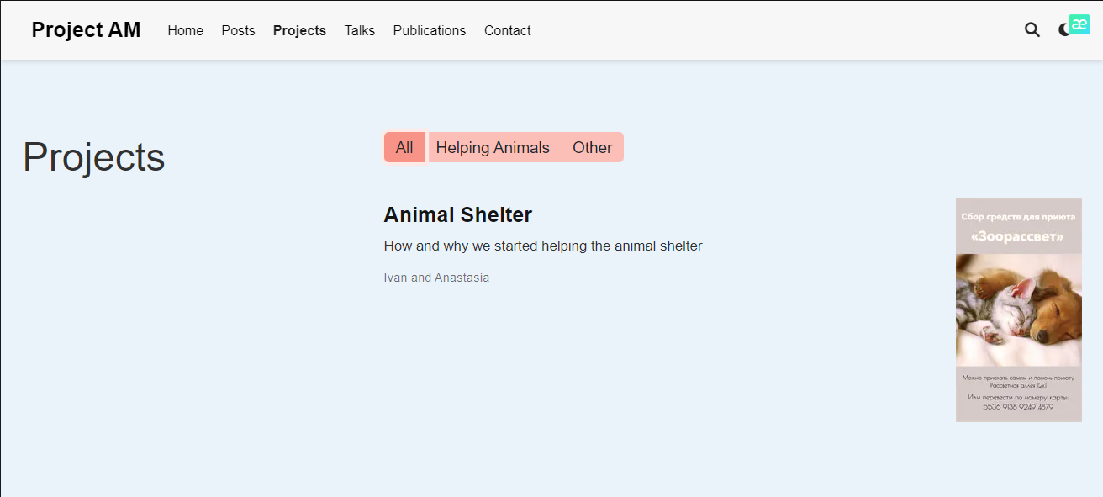

Рис.9

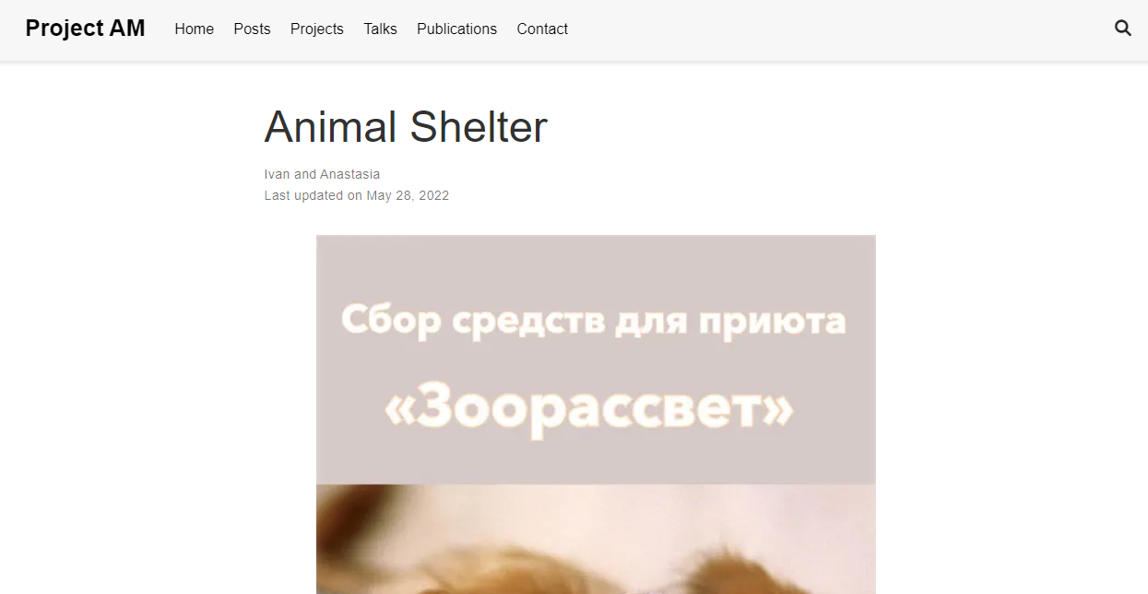

Рис.10

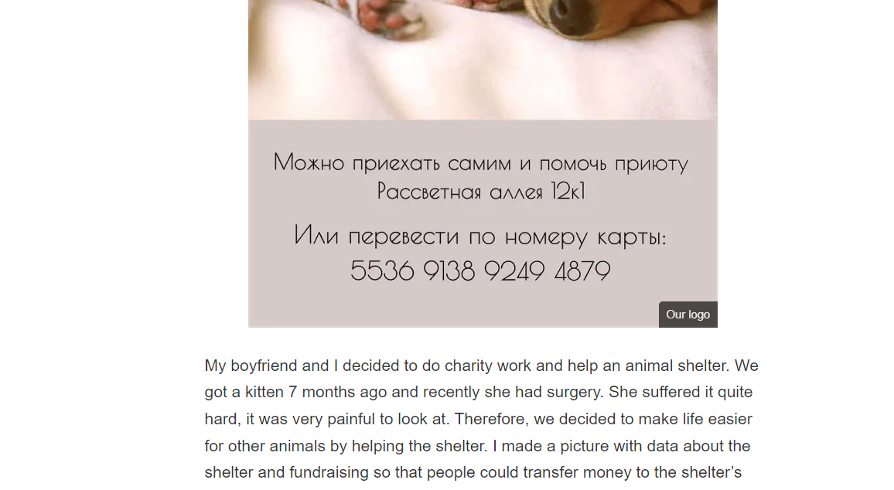

Рис.11

1. Меняем раздел с предстоящими встречами. Создаем новую папку exam в каталоге mysite/content/event (Рис. 12):

Рис.12

Рис.12

Добавляем изображение с именем featured.jpg в папку mysite/content/event/exam (Рис. 13, 14):

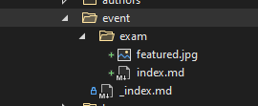

Рис.13

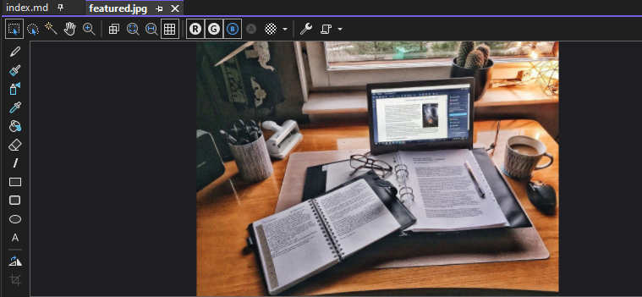

Рис.14

Открываем файл index.md и редактируем его, вносм информацию о предстоящих встречах, в моем случае это экзамен по матанализу (Рис. 15-17):

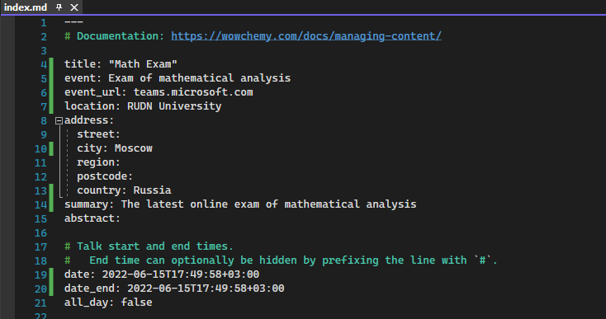

Рис.15

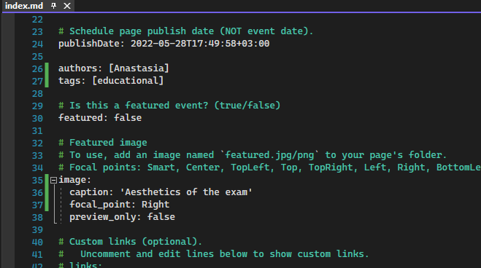

Рис.16

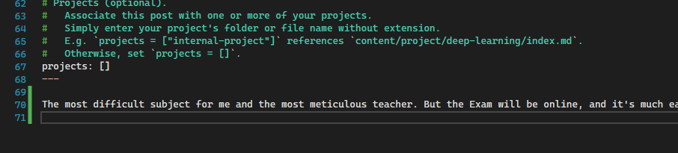

Рис.17

Отправляем изменения на наш сайт (Рис. 18-20):

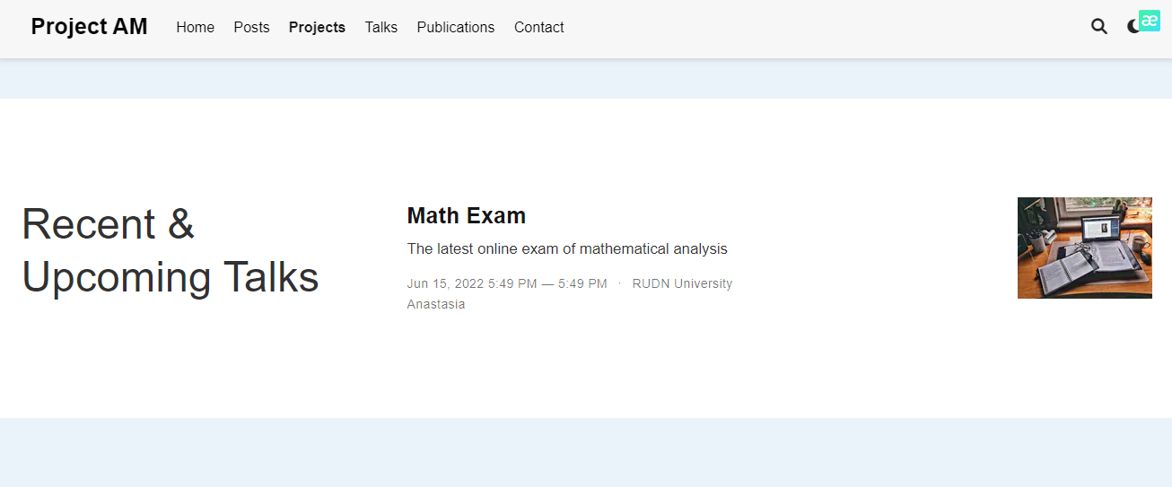

Рис.18

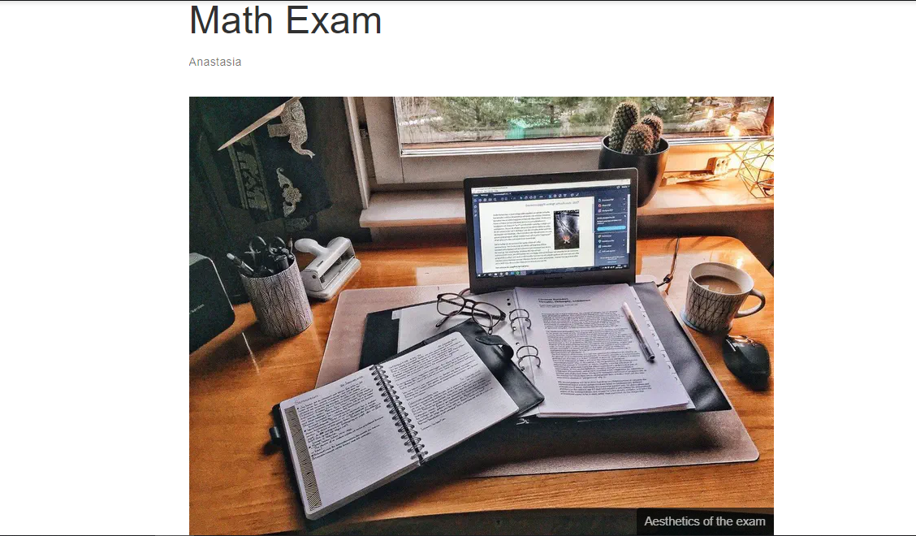

Рис.19

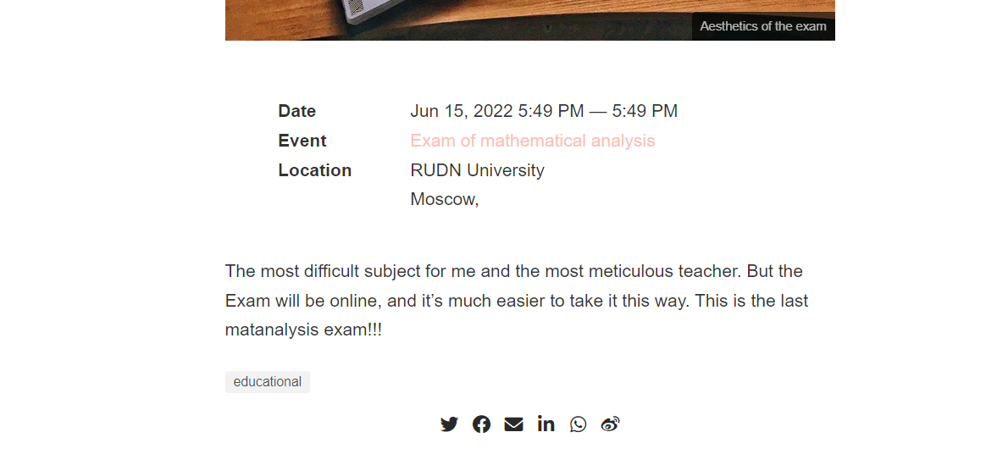

Рис.20

1. Меняем раздел с избранными публикациями. Создаем новую папку cat в каталоге mysite/content/publication (Рис. 21):

Рис.21

Рис.21

Добавляем изображение с именем featured.jpg в папку mysite/content/publication/cat (Рис. 22, 23):

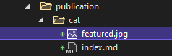

Рис.22

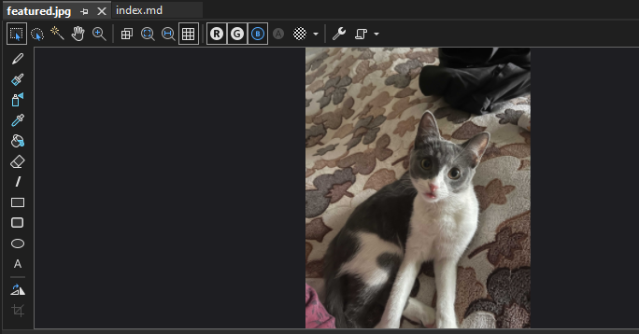

Рис.23

Открываем файл index.md и редактируем его, я сделала пост про свою кошку :) (Рис. 24):

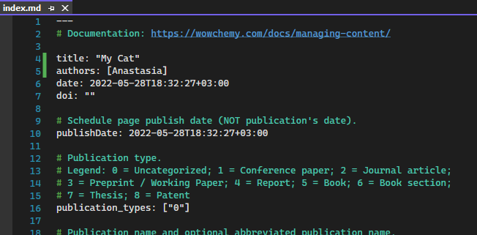

Рис.24

Отправляем изменения на наш сайт (Рис. 25, 26):

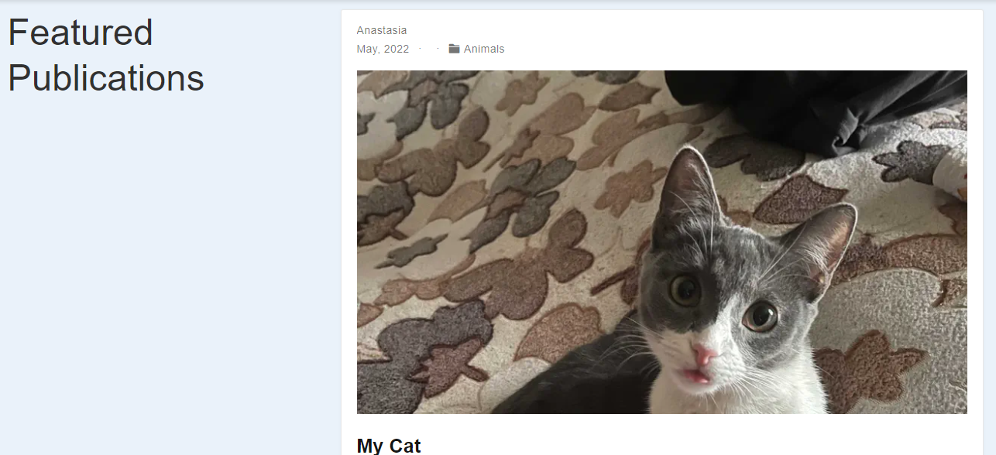

Рис.25

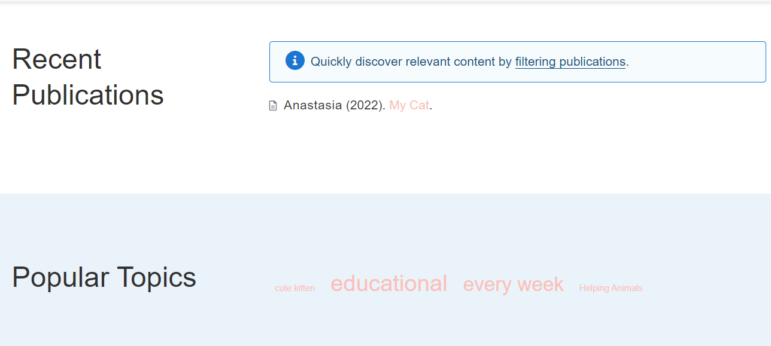

Рис.26

1. Поменяем наши контакты. Для этого открываем файл mysite/content/home/contact.md (Рис. 27) и редактируем информацию о контактах (Рис. 28). Отправляем изменения на наш сайт (Рис. 28.1):

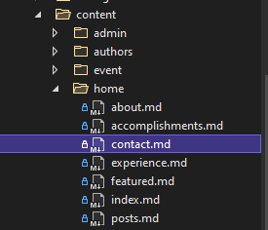

Рис.27

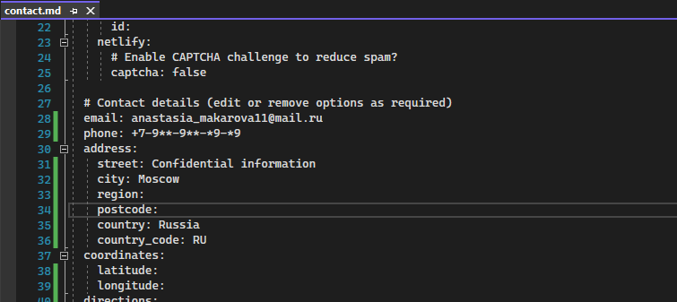

Рис.28

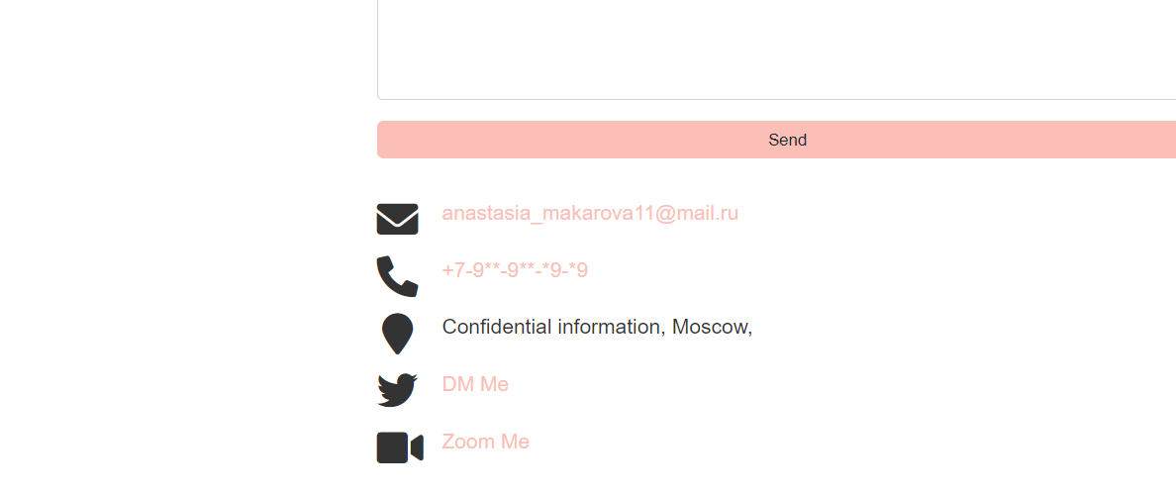

Рис.28.1

1. Сделаем пост по прошедшей неделе. Для этого создаем новую с помощью командной строки: hugo new post/post7.md (Рис. 29). Открываем созданный нами файл и редактируем его, изменяем название, подзаголовок, автора, добавляем тэг и категорию (Рис. 30). Вносим информацию о себе, а именно: о проведенном нами времени на прошедшей неделе (Рис. 31):

Рис.29

Рис.29

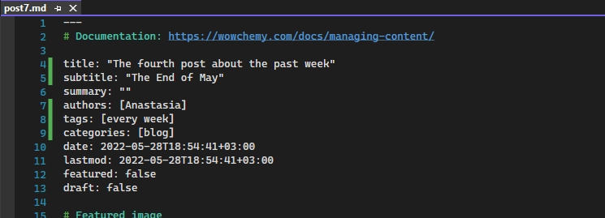

Рис.30

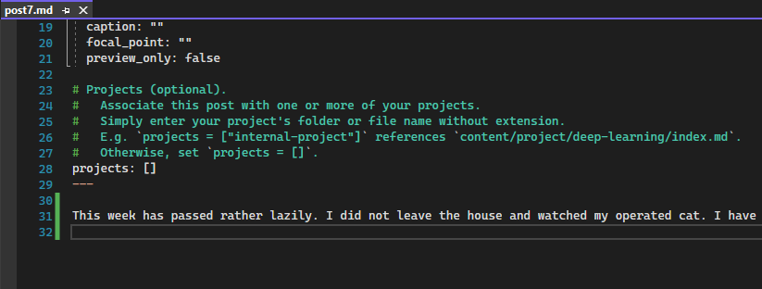

Рис.31

1. Добавим пост на тему “Языки научного программирования”. Как и в предыдущем пункте, создаем с помощью командной строки и команды hugo new post/post8.md новую папку для поста и открываем файл post8.md (Рис. 32, 33). Редактируем его (Рис. 34, 35). Отправляем изменения на сайт (Рис. 36-38).

Рис.32

Рис.32

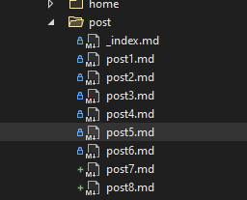

Рис.33

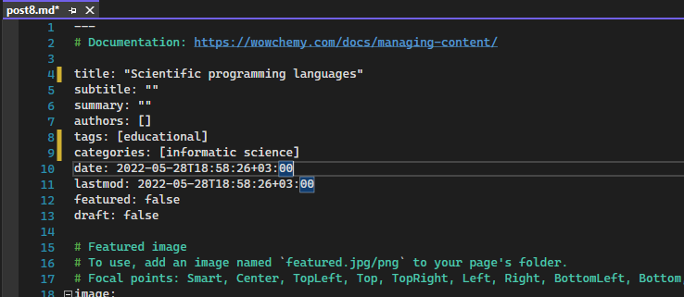

Рис.34

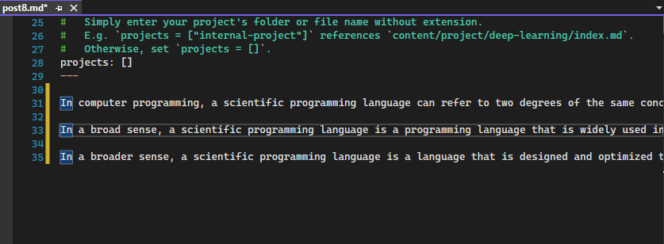

Рис.35

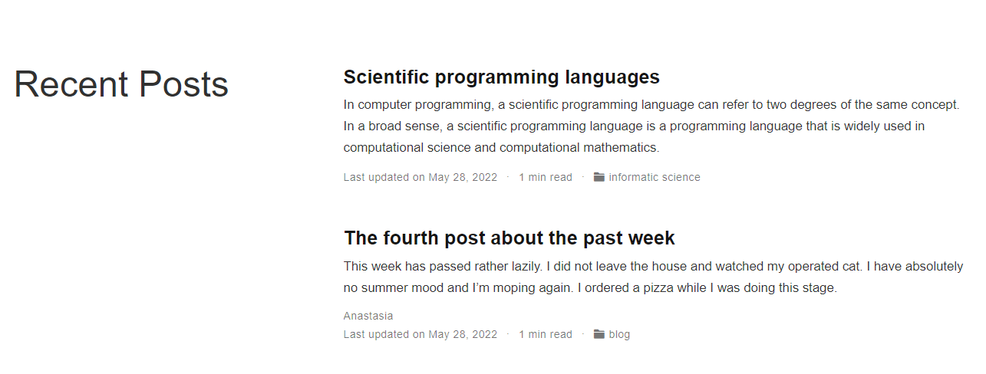

Рис.36

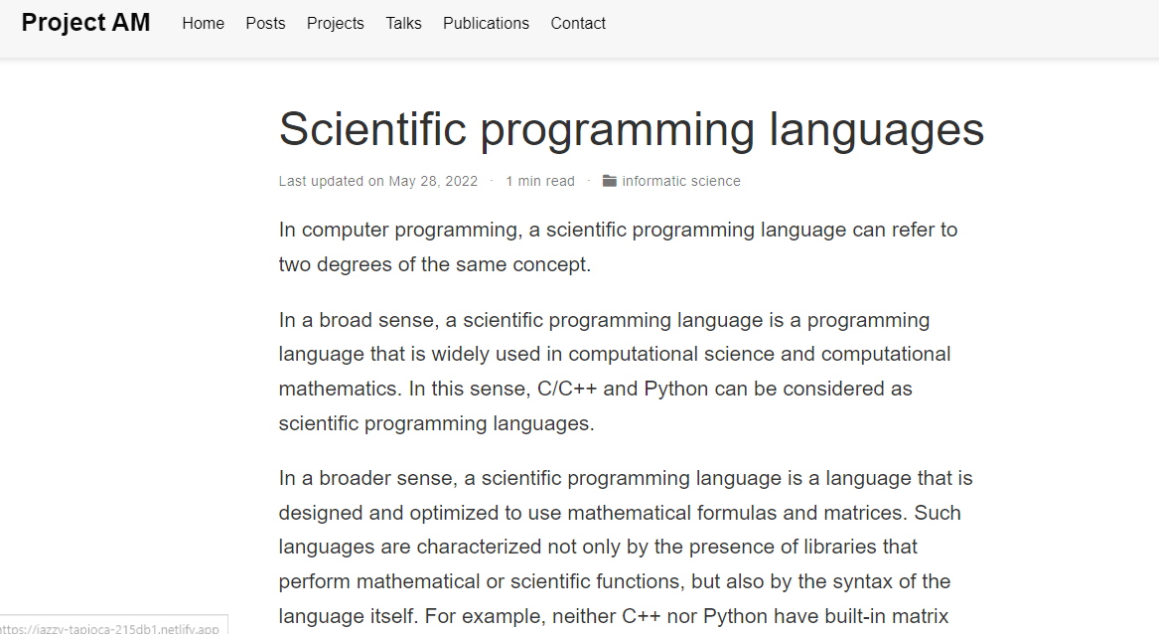

Рис.37

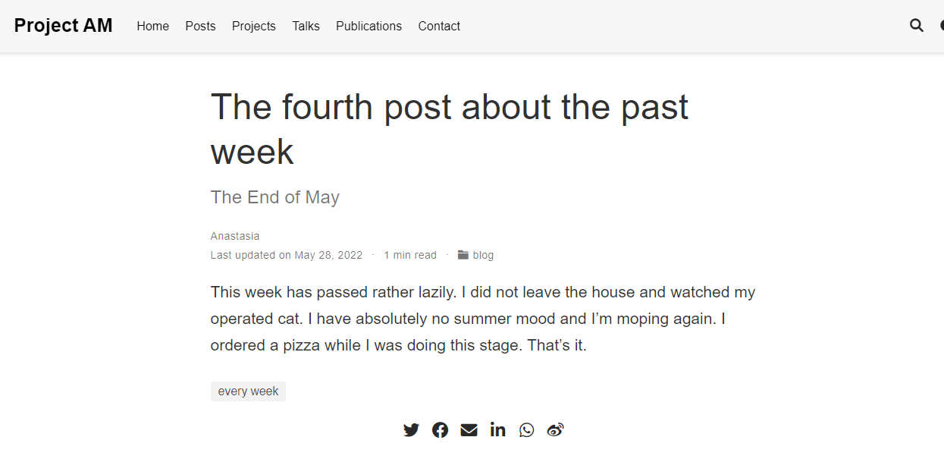

Рис.38

# Выводы

В ходе выполнения второго этапа по созданию сайта я научилась редактировать информацию, создавать посты и проекты, менять изображения.